# Лабораторная работа №6

## По дисциплине Операционнные системы

### Выполнил Гамаюнов Н.Е., студент ФФМиЕН РУДН, НПМбд-01-20, 1032201717

### Преподаватель Кулябов Дмитрий Сергеевич

### Москва, 2021 г.

# Цель работы

Ознакомление с файловой системой Linux, её структурой, именами и содержанием каталогов. Приобретение практических навыков по применению команд для работы с файлами и каталогами, по управлению процессами (и работами), по проверке использования диска и обслуживанию файловой системы.

# Задания

Ознакомиться с файловой системой Linux, приобрести практические навыки по применению команд для работы с ней.

# Выполнение лабораторной работы

**1. Повторил все примеры из методического введения к лабораторной работе:** 1. Скопировал файл ~/abc1 в файл april и в файл may *(рисунок 1)*:

![p1](image/p1.png)  
  
 Рисунок 1

1. Скопировал файлы april и may в каталог monthly *(рисунок 2)*:

* p2
* p2
* Рисунок 2

1. Скопировал файл monthly/may в файл с именем june *(рисунок 3)*:

* p3
* p3
* Рисунок 3

1. Скопировал каталог monthly в каталог monthly.00 *(рисунок 4)*:

* ![p4](image/p4.png)  
    
  Рисунок 4

1. Скопировал каталог monthly.00 в каталог /tmp *(рисунок 5)*:

* p5
* p5
* Рисунок 5

1. Изменил название файла april на july в домашнем каталоге *(рисунок 6)*:

* p6
* p6
* Рисунок 6

1. Переместил файл july в каталог monthly.00 *(рисунки 7 и 8)*:

* p7
* p7
* Рисунок 7
* p8
* p8
* Рисунок 8

1. Переименовал каталог monthly.00 в monthly.01 *(рисунок 9)*:

* p9
* p9
* Рисунок 9

1. Переместил каталог monthly.01 в каталог reports *(рисунок 10)*:

* p10
* p10
* Рисунок 10

1. Переименовал каталог reports/monthly.01 в reports/monthly *(рисунок 11)*:

* p11
* p11
* Рисунок 11

1. Создал файл ~/may с правом выполнения для владельца *(рисунок 12)*:

* p12
* p12
* Рисунок 12

1. Лишил владельца файла ~/may права на выполнение *(рисунок 13)*:

* p13
* p13
* Рисунок 13

1. Запретил чтение каталога monthly для членов группы и всех остальных пользователей *(рисунок 14)*:

* 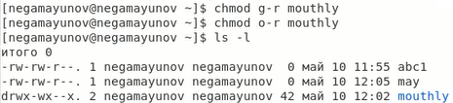
* p14
* Рисунок 14

1. Разрешил членам группы запись в файл ~/abc1 для членов группы *(рисунок 15)*:

* p15
* p15
* Рисунок 15

1. Для просмотра используемых в операционной системе файловых систем воспользовался командой mount *(рисунок 16)*:

* p16
* p16
* Рисунок 16

1. Воспользовался другим способом просмотра смонтированных файловый систем - просмотрел файл /etc/fstab *(рисунок 17)*:

* 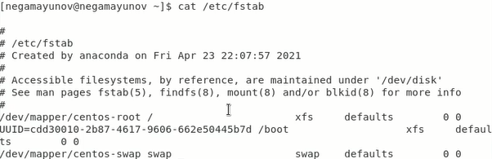
* p17
* Рисунок 17

1. Воспользоваться командой df, которая вывела на экран список всех файловых систем в соответствии с именами устройств, с указанием размера и точки монтирования *(рисунок 18)*:

* 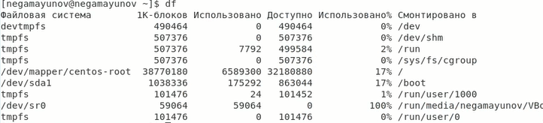
* p18
* Рисунок 18

1. С помощью команды fsck проверил целостность файловой системы *(рисунок 19)*:

* p19
* p19
* Рисунок 19

**2. Выполнил действия, связанные с командами копирования и перемещения:**

1. Скопировал файл /usr/include/sys/io.h в домашний каталог и назвал его equipment *(рисунок 20)*:

* p20
* p20
* Рисунок 20

1. В домашней директории создал каталог ski.places *(рисунок 21)*:

* p21
* p21
* Рисунок 21

1. Переместил файл equipment в каталог ~/ski.plases *(рисунок 22)*:

* p22
* p22
* Рисунок 22

1. Переименовал файл ~/ski.plases/equipment в ~/ski.plases/equiplist *(рисунок 23)*:

* p23
* p23
* Рисунок 23

1. Создал в домашнем каталоге файл abc1 и скопировал его в каталог ~/ski.plases, назвав equiplist2 *(рисунок 24)*:

* 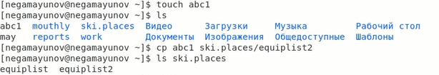
* p24
* Рисунок 24

1. Создал каталог с именем equipment в каталоге ~/ski.plases *(рисунок 25)*:

* p25
* p25
* Рисунок 25

1. Переместил файлы ~/ski.plases/equiplist и equiplist2 в каталог ~/ski.plases/equipment.

* 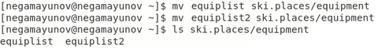
* p26
* Рисунок 26

1. Создал и переместил каталог ~/newdir в каталог ~/ski.plases и назвал его plans.

* p27
* p27
* Рисунок 27

**3. Определил опции команды chmod, которые задают нужным файлам права для пользователей** ***(рисунки 28 и 29):***

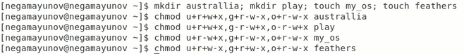

p28

Рисунок 28



p29

Рисунок 29. Слева - условие, справа - результат, просмотренный с использованием команды ls и ключем -l.

Права, которых пользователи лишаются, отсутствуют у них по условию и их можно было не отнимать у юзеров, но здесь я просто захотел попроактиковаться "по полной".

**4. Проделал ещё ряд упражнений, связанных с взаимодействием с системы через терминал:** 1. Первым заданием было просмотреть содержимое файла /etc/password. Я столкнулся с проблемой: файла /etc/password не существовало *(рисуноу 30)*, зато существовал /etc/passwd. Его содержимое я и просмотрел с помощью команды cat *(рисунок 31)*:

![p30](image/p30.png)  
  
Рисунок 30. Можем заметить явное отсутствие файла password.  
  
![p31](image/p31.png)  
  
Рисунок 31. Результат выполнения команды cat passwd из каталога /etc

1. Скопировал файл ~/feathers в файл ~/file.old. *(рисунок 32)*:

* 
* p32
* Рисунок 32.

1. Переместил файл ~/file.old в каталог ~/play *(рисунок 33)*:

* p33
* p33
* Рисунок 33.

1. Скопировал каталог ~/play в каталог ~/fun *(рисунок 34)*:

* p34
* p34
* Рисунок 34.

1. Переместил каталог ~/fun в каталог ~/play и назвал его games *(рисунок 35)*:

* p35
* p35
* Рисунок 35.

1. Лишил владельца файла ~/feathers права на чтение *(рисунок 36)*:

* p36
* p36
* Рисунок 36.

1. Теперь, если я попробую прочитать файл feathers командой cat, в доступе будет отказано *(рисунок 37)*:

* p37
* p37
* Рисунок 37.

1. Если попытаться скопировать файл feathers командой cp, получим идентичный отказ *(рисунок 38)*:

* p38
* p38
* Рисунок 38.

1. Дал владельцу файла ~/feathers право на чтение, проверил с помощью cat *(рисунок 39)*:

* p39
* p39
* Рисунок 39.

1. Лишил владельца каталога ~/play права на выполнение *(рисунок 40)*:

* p40
* p40
* Рисунок 40.

1. Попробовал перейти в каталог ~/play. В доступе было отказано *(рисунок 41)*:

* p41
* p41
* Рисунок 41.

1. Вернул владельцу ~/play права на выполнение. Теперь проблем с переходом в этот каталог не возникает *(рисунок 42)*:

* p42
* p42
* Рисунок 42.

1. Прочитал man по командам mount, fsck, mkfs, kill *(рисунок 43)*.

* 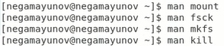
* p43
* Рисунок 43.

**Краткая характеристика программ:**

* *mount* позволяет смонтировать файловую систему.
* Синтаксис: mount [опции] файл_устройства папка_назначения.
* **Пример:** mount /dev/sdb6 /mnt смонтирует раздел /dev/sdb6 в папку /mnt
* *fsck* позволяет проверить и в некоторых случаях восстановить целостность файловой системы
* Синтаксис: fsck [опции] имя_устройства
* **Пример:** fsck /dev/sda1 проверит целостность системы, смонтированной на устройстве /dev/sda1
* *mkfs* позволяет создать новую файловую систему.
* Синтаксис: mkfs -t [опции] тип устройство
* **Пример:** создадим файловую систему типа ext4 на устройстве /dev/sda6: mkfs -t ext4 /dev/sda6
* *(источник* [*losst.ru | Работа с файловой системой в Linux*](https://losst.ru/rabota-s-fajlovoj-sistemoj-linux)*)*
* *kill* позволяет “убить” (прервать) процесс.
* Синтаксис: kill [опции] PID *(PID - идентификатор процесса)*
* **Пример:** чтобы “убить” процесс с PID 20446 деликатно, то есть, дать программе программа все дочерние процессы и освободить все ресурсы, воспользуемся опцией -TERM: kill -TERM 20466.

# Выводы

Я ознакомился с файловой системой Linux, её структурой, именами и содержанием каталогов. Приобрёл практические навыки по применению команд для работы с файлами и каталогами, по управлению процессами (и работами), по проверке использования диска и обслуживанию файловой системы.

# Ответы на контрольные вопросы

1. Для начала нужно посмотреть, какие файловые системы вообще смонтированы на моём пк, с помощью команды df с ключем -TH *(рисунок 44)*:

* 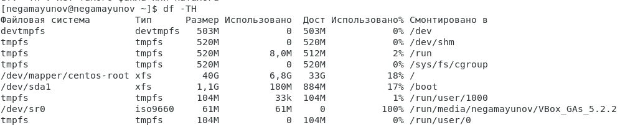
* p44
* Рисунок 44.
  + **tmpfs** позволяет размещать любые пользовательские файлы в оперативной памяти компьютера. *(источник -* [*losst.ru*](https://losst.ru/rabota-s-fajlovoj-sistemoj-linux)*)*
  + **XFS** - это высоко масштабируемая, высокопроизводительная файловая система, которая была изначально разработана в Silicon Graphics в 1993 году. Она была добавлена в основной состав ядра Linux в 2002 году. Сейчас она используется в качестве файловой системы по умолчанию в операционных системах семейства Red Hat. *(источник -* [*losst.ru*](https://losst.ru/fajlovaya-sistema-xfs)*)*
  + **ISO 9660** - стандартная файловая система для чтения CD-ROM. Также широко используется для чтения DVD и может применяться для USB или жестких дисков. Бесплатно доступна под названием ECMA-119. *(источник* [*OSdev wiki*](https://wiki.osdev.org/ISO_9660)*)*

1. На просторах Интернета легко найти схему файловой системы, воспользуемся одной из них *(рисунок 45)*

* 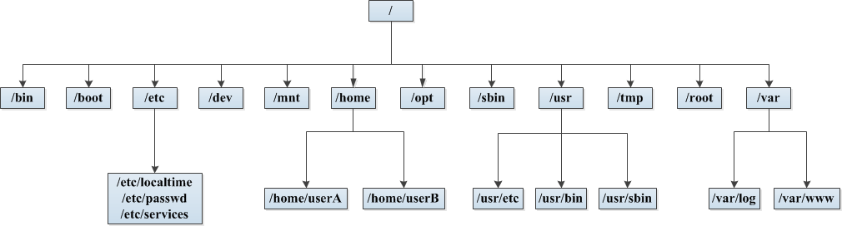
* p45
* Рисунок 45.
  + **/ - корень.** Корневой каталог содержит в себе остальные, и путь к любому файлу начинается именно с /. Только пользователь root может изменять файлы непосредственно в корневом каталоге.
  + **/bin (binaries) - бинарные файлы пользователя.** Каталог с исполняемыми файлами, содержит программы, которые можно использовать в однопользовательском режиме, то есть, ещё до подключения каталога /usr. Например, команды cat, cp, mv и т.д.
  + **/boot - файлы загрузчика.** Содержит все файлы, связанные с загрузчиком системы. Это ядро vmlinuz, образ initrd, а также файлы загрузчика, находящие в каталоге /boot/grub.
  + **/etc (etcetera) - конфигурационные файлы.** Здесь файловая система может быть довольно запустанной, но основная цель всего, что тут содержится - настройка и конфигурация системы.
  + **/dev (devices) - файлы устройств.** В Linux все подключенные флешки, клавиатуры, микрофоны, камеры - это просто файлы в каталоге /dev/. Этот каталог содержит не совсем обычную файловую систему. Структура файловой системы Linux и содержащиеся в папке /dev файлы инициализируются при загрузке системы, сервисом udev. Выполняется сканирование всех подключенных устройств и создание для них специальных файлов.
  + **/mnt (mount) - монтирование.** В этот каталог системные администраторы могут монтировать внешние или дополнительные файловые системы.
  + **/home - домашняя папка.** В этой папке хранятся домашние каталоги всех пользователей. В них они могут хранить свои личные файлы, настройки программ и т.д.
  + **/opt (optional applications) - дополнительные программы.** В эту папку устанавливаются проприетарные программы, игры или драйвера. Это программы созданные в виде отдельных исполняемых файлов самими производителями.
  + **/sbin (system binaries) - системные исполняетмые файлы.** Так же как и /bin, содержит двоичные исполняемые файлы, которые доступны на ранних этапах загрузки, когда не примонтирован каталог /usr. Но здесь находятся программы, которые можно выполнять только с правами суперпользователя. Это разные утилиты для обслуживания системы. Например, iptables, reboot, fdisk, ifconfig,swapon и т.д.
  + **/usr (user applications) - программы пользователя.** Это самый большой каталог с большим количеством функций. Тут наиболее большая структура каталогов Linux. Здесь находятся исполняемые файлы, исходники программ, различные ресурсы приложений, картинки, музыку и документацию.
  + **/tmp (temporary) - временные файлы.** В этом каталоге содержатся временные файлы, созданные системой, любыми программами или пользователями. Все пользователи имеют право записи в эту директорию. Файлы удаляются при каждой перезагрузке.
  + **/root - домашний каталог пользователя root.**
  + **/var (variable) - переменные файлы.** Этот каталог содержит файлы, которые часто изменяются, а значит, размер этих файлов постоянно увеличивается. Здесь содержатся файлы системных журналов, различные кеши, базы данных и так далее.
  + *(источник -* [*losst.ru*](https://losst.ru/ctruktura-fajlovoj-sistemy-linux)*)*

1. mount
2. Основные причины нарушения целостности файловой системы - сбои в оборудовании или питании (например, некорректное выключение компьютера). В некоторых случаях восстановить её можно с помощью команды fsck.
3. С помощью команды mkfs.
4. *Cat* позволяет полностью просмотреть содержимое, *head* и *tail* выводят соответственно несколько первых и последних строк.
5. Копировать файлы и каталоги. Пример: скопировать файл ~/abc в домашний каталог с названием cde: *cp ~/abs ~/cde*;
6. mv позволяет перемещать и переименовывать файлы (для переименования нужно переместить файл в исходный каталог с другим именем).

* Синтаксис: **mv путь_до_исходного_файла путь_до_перемещённого_файла**
* mvdir работает так же, как mv, только для каталогов.

1. Права доступа в Linux - набор внутренних настроек файла (каталога), определяющих, кто и как может этим файлом (каталогом) распоряжаться. Изменять из можно командой chmod.

* *Источник в пунктах 3-9 -* [*Методические рекомендации к лабораторной работе №3*](https://esystem.rudn.ru/pluginfile.php/1142075/mod_resource/content/2/003-lab_files.pdf)

# Библиография

* [Кулябов Д. С. и др. Операционные системы. Методические рекомендации к лабораторной работе №3](https://esystem.rudn.ru/pluginfile.php/1142075/mod_resource/content/2/003-lab_files.pdf)
* [losst.ru | Файловая система Xfc](https://losst.ru/fajlovaya-sistema-xfs)
* [losst.ru | Структура файловой системы в Linux.](https://losst.ru/ctruktura-fajlovoj-sistemy-linux)
* [OSdev wiki | ISO 9660](https://wiki.osdev.org/ISO_9660)